Асимметричная реакция кредитных ставок на инфляцию в Казахстане
Отчёт по практическому заданию по финтеху • Вариант 6
Выполнили: Азиров Марат, Джанбулганов Асанали, Таубаев Арсен

Цель и основные результаты
Мы исследовали, различается ли реакция ставок новых кредитов на ускорение и замедление инфляции, и сравнили линейные модели с градиентным бустингом. Анализ выполнен отдельно для бизнеса и физических лиц на месячных данных Казахстана за 2016–2025 годы. Отчёт основан на коде и результатах из репозитория fintech-nbk-rates, коммит 20ce2c0.
Задача связана с темой диплома о повышении доходности активных операций коммерческого банка: прогноз ставок может использоваться при обсуждении кредитной политики. Однако ставка нового кредита не равна доходности активов. Для расчёта прибыли дополнительно нужны стоимость фондирования, объёмы выдач, кредитные потери и операционные расходы.
По минимальной ошибке на валидации для бизнеса выбран прогноз нулевого изменения ставки, а для физических лиц — LightGBM. На тесте RMSE составила соответственно 0,3163 и 1,2342 процентного пункта. R² выбранных моделей равен −0,1196 и 0,0306. Эти значения не подтверждают высокую прогнозную точность.
Тест Вальда не выявил статистически значимого различия коэффициентов реакции на рост и снижение инфляции при уровне значимости 5%. Это означает недостаток оснований отвергнуть симметрию в данной спецификации, а не доказательство одинаковой реакции банков.

Логика исследования
Работа включает подготовку данных и исследовательский анализ, создание признаков и базовых регрессий, настройку LightGBM, затем итоговую оценку, проверку асимметрии и интерпретацию SHAP. Модели сравниваются на одинаковых временных отрезках; случайное перемешивание месяцев не применяется.

1 Данные и исследовательский анализ
Использован файл NBK_BNS_variant6_2016_2025.csv: 120 месячных наблюдений и восемь столбцов. Кредитные ставки и базовая ставка относятся к данным Национального Банка Казахстана, инфляция — к данным Бюро национальной статистики. Месяц в таблице обозначает период наблюдения, а не дату публикации.
Поле | Экономическое содержание
month | Месяц наблюдения
loan_business_pct | Ставка новых кредитов юридическим лицам в тенге, %
loan_households_pct | Ставка новых кредитов физлицам, включая ИП, в тенге, %
inflation_mom_pct | Инфляция к предыдущему месяцу, %
inflation_yoy_pct | Инфляция к соответствующему месяцу прошлого года, %
base_rate_pct | Средняя за месяц базовая ставка, %
Y_business_change_pp | Месячное изменение ставки бизнеса, п.п.
Y_households_change_pp | Месячное изменение ставки физлиц, п.п.

Цель регрессии — изменение ставки: Yₜ = rₜ − rₜ₋₁. Например, рост ставки с 15 до 16% означает изменение на 1 п.п. Первая разность за январь 2016 года использует декабрь 2015 года из исходной истории. Группа физических лиц включает индивидуальных предпринимателей и поэтому не полностью совпадает с узким понятием домохозяйств.
На этапе EDA проверяются даты, типы данных, пропуски и дубликаты; анализируются описательные статистики, динамика ставок и инфляции, распределения изменений и корреляции. Графики уровней показывают общие тенденции, а графики изменений — краткосрочные колебания. Корреляция характеризует совместное движение и сама по себе не устанавливает причинную связь.
Высокая корреляция уровней может возникать из-за общего тренда и не гарантирует хорошего прогноза месячных изменений. Поэтому факторы не отбираются только ради достижения коэффициента 0,7, а качество оценивается на последующих по времени данных.

2 Признаки и базовые модели
Для каждой группы сформированы 16 признаков. Используется информация периода t−2 и более ранняя история. Такой лаг уменьшает риск использования ещё неизвестных текущих показателей, но без календаря публикаций не гарантирует доступность всех данных на момент реального прогноза.
Блок | Признаки
Инфляция | Годовая и месячная инфляция; изменение годовой инфляции; положительная и отрицательная части изменения; среднее и стандартное отклонение за три месяца
Денежная политика | Базовая ставка; её изменение; разность базовой ставки и годовой инфляции
Кредитные ставки | Уровень ставки; изменения с лагами 2 и 3; среднее и стандартное отклонение изменений за три месяца; разность кредитной и базовой ставок

Скользящие характеристики рассчитаны по трём месяцам и затем сдвинуты на два месяца. Начальные строки без достаточной истории исключаются из обучения. Проверка неизменности признаков при добавлении будущих строк контролирует отсутствие прямого использования будущих значений при их построении.
Выборка | Период | Число месяцев
Обучение | Январь 2016 — декабрь 2022 | 84, после лагов 80
Валидация | Январь 2023 — июнь 2024 | 18
Тест | Июль 2024 — декабрь 2025 | 18

Базовый прогноз zero_change предполагает отсутствие изменения ставки. Симметричная OLS использует лаг изменения кредитной ставки, лаг изменения базовой ставки и лаг изменения годовой инфляции. В асимметричной OLS изменение инфляции разделено на положительную и отрицательную части: Δπ⁺ = max(Δπ, 0), Δπ⁻ = min(Δπ, 0).
Асимметричная спецификация имеет вид Yₜ = α + φYₜ₋₂ + γΔbₜ₋₂ + β⁺Δπ⁺ₜ₋₂ + β⁻Δπ⁻ₜ₋₂ + εₜ. Проверяемое ограничение — β⁺ = β⁻. Для статистического вывода применена ковариационная оценка HAC с тремя лагами. Она учитывает возможную гетероскедастичность и временную зависимость ошибок, но не устраняет ошибки спецификации.

3 Настройка бустинга и оценка прогноза
LightGBM обучен отдельно для каждой группы на 16 признаках. Проверены четыре комбинации числа листьев, глубины и минимального размера листа. Скорость обучения равна 0,03, максимальное число деревьев — 1000, random_state — 42. Ранняя остановка с ожиданием 50 итераций использует валидационную RMSE.
Для бизнеса лучшая конфигурация бустинга использует 3 листа, глубину 2 и минимум 15 наблюдений в листе; лучшая итерация — 1. Для физлиц — 5 листьев, глубину 3, минимум 15 наблюдений; лучшая итерация — 760. Среди всех моделей по валидации выбраны zero_change для бизнеса и LightGBM для физлиц. Перед тестированием переобучение на объединённой выборке не проводилось.
Группа и модель | RMSE, п.п. | MAE, п.п. | R²
Бизнес — нулевой прогноз * | 0,3163 | 0,2533 | −0,1196
Бизнес — симметричная OLS | 0,3029 | 0,2448 | −0,0265
Бизнес — асимметричная OLS | 0,2979 | 0,2424 | 0,0075
Бизнес — LightGBM | 0,3106 | 0,2501 | −0,0789
Физлица — нулевой прогноз | 1,2561 | 0,9570 | −0,0040
Физлица — симметричная OLS | 1,3186 | 1,1544 | −0,1066
Физлица — асимметричная OLS | 1,3139 | 1,1472 | −0,0986
Физлица — LightGBM * | 1,2342 | 1,0849 | 0,0306

* Модель выбрана по валидации. Таблица показывает тестовый период, а не результаты обучения. RMSE сильнее штрафует крупные ошибки, MAE показывает среднюю абсолютную ошибку. Отрицательный R² означает результат хуже постоянного прогноза, равного среднему фактической цели на тесте.
На тесте асимметричная OLS немного лучше симметричной по RMSE в обеих группах. Это небольшое различие не является самостоятельным доказательством асимметрии. У физлиц LightGBM снижает RMSE относительно нулевого прогноза примерно на 1,7%, но имеет более высокую MAE. Следовательно, улучшение зависит от выбранной метрики. Менять победителя после просмотра тестовых результатов нельзя.

4 Асимметрия и интерпретация SHAP
Группа | β⁺ | β⁻ | p-value Вальда
Бизнес | 0,2089 | 0,0650 | 0,5807
Физлица | −0,1365 | 0,0768 | 0,2163

Тест Вальда рассчитан на обучающей выборке. В обеих группах p-value выше 0,05: нулевая гипотеза равенства коэффициентов не отвергается. Отрицательная часть изменения инфляции сохраняет свой знак; её коэффициент нельзя трактовать как эффект положительной величины снижения без учёта этого определения.
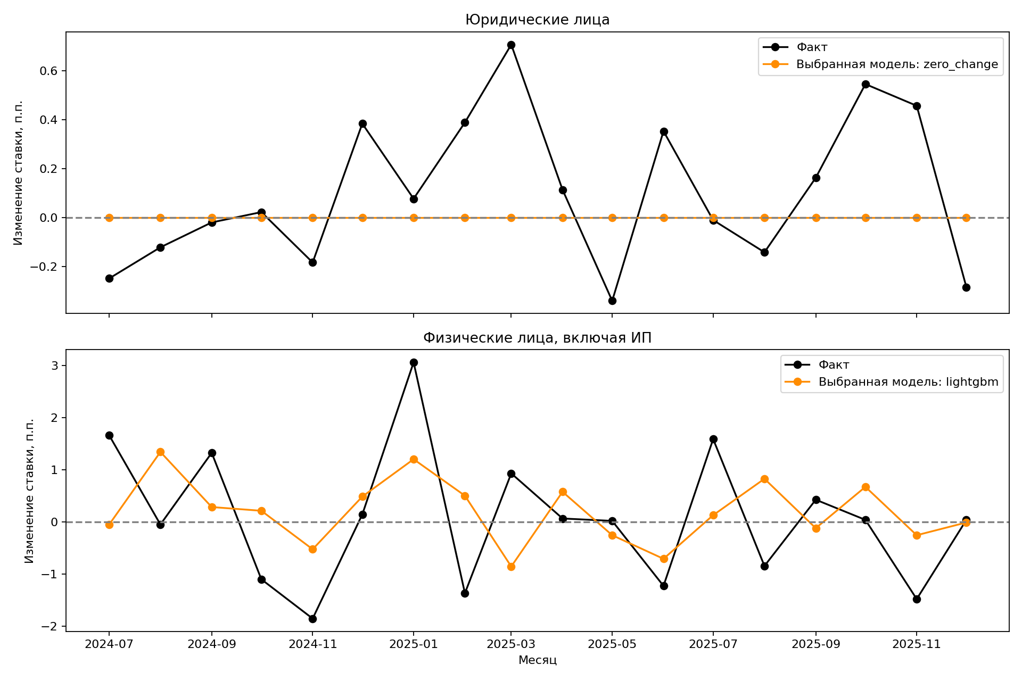
Рисунок 1. Фактические изменения ставок и прогнозы выбранных моделей на тестовом периоде.
На рисунке сопоставляются фактическая и прогнозная динамика по месяцам. Для бизнеса прогноз изменения равен нулю, поэтому линия модели горизонтальна. Расхождения с фактическими колебаниями показывают ошибки. Для физлиц прогноз бустинга изменяется, однако сохраняются заметные отклонения.
SHAP раскладывает прогноз модели на базовое значение и вклады признаков. Положительный вклад повышает прогноз изменения ставки, отрицательный — снижает. Итоговая величина относится к изменению в процентных пунктах, а не к уровню кредитной ставки. В проекте сохранены общие графики LightGBM и разборы трёх тестовых месяцев: июля 2024, апреля и декабря 2025 года.
Для выбранного постоянного прогноза бизнеса вклады признаков равны нулю. Общий SHAP-график LightGBM бизнеса описывает альтернативную модель. SHAP показывает логику прогноза и не доказывает причинное влияние инфляции на банковскую ставку.

5 Устойчивость и практические выводы
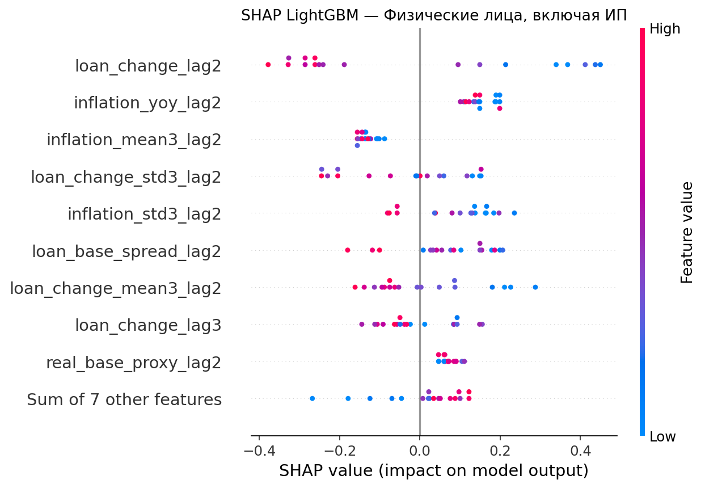
Рисунок 2. SHAP для LightGBM по физическим лицам. По горизонтали — вклад в прогноз; цвет обозначает значение признака.
На сводном графике признаки упорядочены по среднему абсолютному вкладу. Каждая точка соответствует наблюдению. Разброс по горизонтали показывает, насколько вклад признака различается между месяцами. При взаимосвязанных факторах распределение важности между ними следует трактовать осторожно.
PSI сравнивает распределения обучения и теста. Для пяти признаков каждой группы, выбранных по важности LightGBM на обучении, получены значения выше 0,25. Это сигнал изменения распределений и возможного снижения устойчивости; оценка ограничена 18 тестовыми месяцами. PSI прогнозов бустинга составляет около 0,169 для бизнеса и 0,191 для физлиц. Значение 0,057 для постоянного нулевого прогноза — артефакт сглаживания псевдосчётчиками при разном размере выборок, а не дрейф.
Денежная оценка представляет условный эквивалент ошибки: MAE / 100 × 1 млрд тенге × 1 год. Для выбранных моделей это около 2,53 млн тенге у бизнеса и 10,85 млн тенге у физлиц. Это сценарная чувствительность процентного дохода к ошибке ставки, а не фактические потери или дополнительная прибыль банка.
Практический вывод: использовать эти модели как вспомогательный ориентир, сравнивать их с простым прогнозом и контролировать ошибки отдельно по группам заёмщиков. До применения в ценообразовании необходимо учитывать фондирование, риск дефолта, структуру кредитов и изменение спроса. Полученные результаты не обосновывают автоматическое повышение или снижение ставок.

6 Ограничения и воспроизводимость
Период 2016–2025 короче указанного в варианте периода 2010–2025. Базовая ставка введена в 2015 году, поэтому расширение выборки требует отдельного решения о сопоставимости показателей. Сокращение периода необходимо согласовать с преподавателем; оно не становится выполнением требования автоматически.
Исторические версии данных и календарь их публикаций не восстановлены. Обучающие данные за декабрь 2022 года могли ещё не быть опубликованы к началу первой валидации. Поэтому исследование следует считать ретроспективным экспериментом, а не подтверждённым прогнозированием в реальном времени. Кроме того, период 2024–2025 уже рассматривался в предыдущей учебной работе; абсолютную независимость теста от всего процесса исследования заявлять нельзя.
Малое число наблюдений ограничивает мощность теста Вальда и надёжность оценки бустинга. Высокий R² не достигнут. Упаковка проекта и повторение расчётов подтверждают техническую воспроизводимость, но не устраняют перечисленные методологические ограничения.

Как воспроизвести расчёты
Репозиторий: https://github.com/BEJLIKAN/fintech-nbk-rates. Нужно скачать весь проект, сохранить структуру data, src, scripts и notebooks и открыть терминал в корневой папке. В README указана проверенная среда Python 3.12.14. Сначала выполняется python -m pip install -r requirements.txt, затем python run.py. Новые результаты записываются в results/reproduced; исходные сохранены в results/original.
Четыре ноутбука в notebooks соответствуют четырём этапам анализа и используют общие функции из src. Файл config.yaml фиксирует настройки, model.pkl содержит сохранённые модели, predict.py предоставляет функцию predict(df). Для лагов необходима непрерывная месячная история; первые четыре строки прогноза могут быть пустыми. Повторный запуск является проверкой расчётов, а не новой независимой оценкой качества.

Источники и материалы
1. Национальный Банк Республики Казахстан. Репозиторий статистических данных: https://data.nationalbank.kz/ — кредитные и базовая ставки.
2. Бюро национальной статистики Республики Казахстан: https://stat.gov.kz/ — индекс потребительских цен.
3. Таблицы ИПЦ, указанные в README проекта: https://stat.gov.kz/api/iblock/element/1550/file/ru/ и https://stat.gov.kz/api/iblock/element/14511/file/ru/.
4. Материалы расчётов: test_metrics.csv, test_predictions.csv, wald_train.csv, psi_results.csv, scenario_money_equivalent.csv и графики из results/original. Значения в отчёте округлены; первичные результаты сохранены в CSV.

